东丽区教育信息技术研究课题

中 期 报 告

课题批准号 191201100009
课 题 名 称 利用在线课程开展混合式教学的实践研究
课题负责人 马如骥
所 在 单 位 天津市东丽中学
填 表 日 期 2019年12月

东丽区教育信息技术研究课题领导小组办公室 制
2019年5月

利用在线课程开展混合式教学的实践研究
中期汇报

- 课题概述
概念界定：
本课题研究基于互联网的混合式教学，探索以在线课程进行的线上学习辅导和线下组织课堂教学相结合的线上线下教学改革与创新，能充分有效利用网络资源优势，将传统的学校教学进一步与非面授的网络教学结合。
其他类似课题研究现状：
现今国内外常见的研究与应用，如翻转课堂教学类研究、云课堂教学研究、慕课教学研究等，都包含有混合式教学模式内容。此类研究在教学内容、方式、效果、规律方面都取得了显著的效果。各个地区教育教学发展不尽相同，此类研究应用的方式方法规律在针对各地区实际情况时都需要做出相应的调整与修改，以适应各地区教育教学现状。混合式教学已经不是一个新概念。但随着教育信息化的不断深化，特别是各种网络在线教育如MOOC、云课堂的兴起，赋予了混合式教学更加丰富的内涵，同时也进一步推动了学校教学改革。
理论价值：
跟传统教学模式相比较，混合式教学模式更加适应现代化教育的发展趋势，把教育教学跟信息技术互联网技术有机结合起来，因此为了能够满足师生多元化的发展需求，非常有必要进行基于信息技术来构建线上线下的混合式教学模式创新。探索线上线下混合式教学模式的理论与方法，有利于提升学校教学质量，有利于研究师生教学在时间、空间、互动、个性发展方面的效率与规律。学校如何从自身实际情况出发，科学开展混合式教学改革、探索适合的教学模式成为新的讨论话题。
实践意义：
本课题将立足本区（城乡结合部）教育教学发展实际，结合本校软硬件师资条件，特别是针对本区学生的学习方式、学习习惯、家庭条件，进行有针对的有目的的适应师生、家长实际操作条件的混合教学实践探索。
本课题将线上课程界定为：教师发布推送的小型微课、习题作业、学习笔记资料、问题讨论、答疑等小型学习任务。
本课题将线下课程学习界定为：学生在校的师生课题面授课程。
本课题将：利用线混合式教学界定为上小课程小任务对线下课程的学习进行补充、巩固、提升等实践过程，从而从中探索有利于提升课题教学效果的学习方法模式规律等。
本课题利用的线上平台为自主开发的基于HMTL5技术，适用于智能手机移动端的学习系统。

- 前期工作进展情况
本课题2019年3月立项。课题立项初期，我们进行多次会议研讨。主要进行了课题的理论研究、资料搜集分析、研究思路方法的制定、学习系统平台的开发搭建思路、学生调查问卷的编制准备工作等。
1、课题组多次研究会议，搜集了相关类似课题或论文研究的资料，如：
《基于SPOC的线上线下混合教学模式研究》
《基于-翻转课堂-的新型混合式教学模式研究》
《基于慕课的网络互联课程混合式学习教学模式研究》
《基于线上与线下相结合混合教学模式的探讨》
《打造时时处处人人可学习的混合式教学云平台》
《线上线下混合教学模式实施方案设计》
《云课堂环境下混合式学习模式研究》
《基于互联网的线上线下混合式教学模式的探索》
《课堂教学模式改革的实践与探索》
《为什么要进行课堂教学模式的改革》
《微课辅助教学模式在化学学科的研究与实践》
《翻转课堂在初中英语教学中的实践与应用》
《混合式教学课程平台建设》
《混合式教学已经不是一个新概念》
2、我们通过研究分析相关课题研究内容成果与实际操作，找出本课题研究的研究思路：即针对课堂教学，发现课堂教学中的补充点与切入点，利用在线学习平台发布学习型小任务，补充课堂教学中的预习、复习、巩固、提高等环节的学习操作。通过线上的学习观察反馈对课题教学的影响效果。
3、制定研究措施与研究方法。
A.文献研究，研究相关理论、课题
B.调查研究，根据课题研究内容与进程，确定调查问卷内容，对学生进行调查并分析结果，找出研究方向。
C.实践研究，确定学习平台功能，开发平台，实践操作试行线上学习任务推送，观察课题教学效果等。
D.总结归纳，及时召开课题组研究会议，撰写研究心得与报告，总结提炼经验规律。
- 搭建线上学习平台，尝试运行
- 调查问卷编制并分析
- 前期研究成效
本课题研究的主要思路：针对课堂教学中的预习、复习、习题、答题、巩固等学习环节，发现着眼点问题点，及时发布线上小型学习任务，督促学生学习。在学生线上线下学习中观察总结混合教学对学习成效的影响，总结提高教学效果的规律。在线学习的小任务包括：微课、习题、讨论、互动答疑、笔记整理等，可以针对课堂学习中的不同环节进行补充学习。
- 对学生的家庭网络条件、家长支持态度、使用手机的时间、兴趣、习惯进行摸底问卷调查的编制。对学生家庭网络状况进行了摸底问卷调查。发现本地区家庭网络覆盖率较高，家长智能手机使用非常普遍可以支持在线平台的使用。
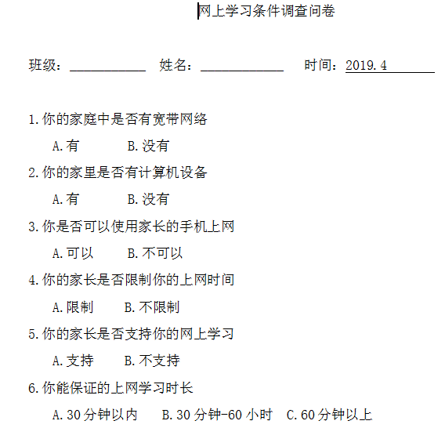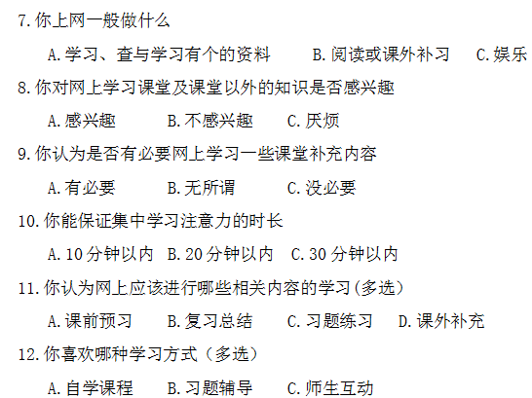
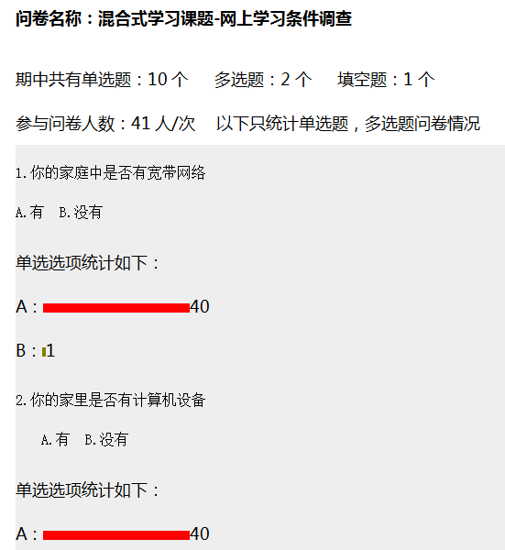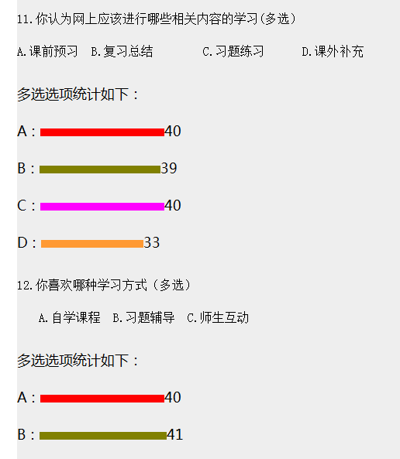
（二）研究课题应用的学习平台的建设思路：以适应本地软硬件条件、适应本地课堂教学中师生学习的学习交互为原则，开发使用线上平台。
1、针对本地区本校学生，不增加额外学生家庭的财务负担，以家长手机为学习客户端。
2、线上学习，不增加学生课堂外学习负担，针对课堂教学结合课堂教学，发布10分钟内的小学习任务。
3、依托于学校自由网络与硬件，自主开发任务推送学习平台，不增加费用负担。
4、平台使用简单，功能实现学习与交流即可，不增加使用负担。
开发学习平台功能。前端HTML5+后端PHP脚本 sqlite3数据库架构建设。平台实现2大基本功能：任务发布、互动交流。教师可以发布文本、图片、微课视频等内容，实现在线播放学习；学生可以在学习后回复留言或图片来参与互动讨论。
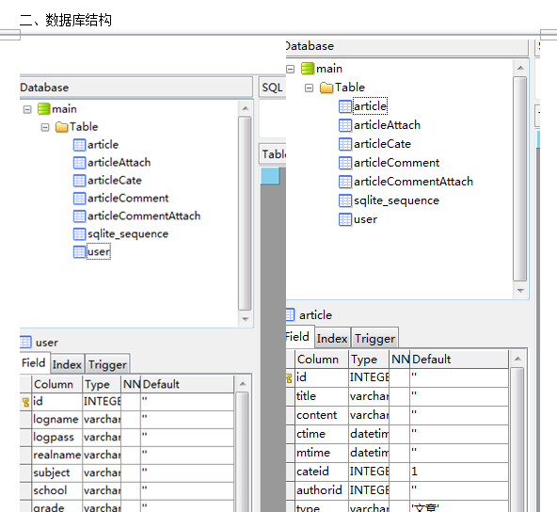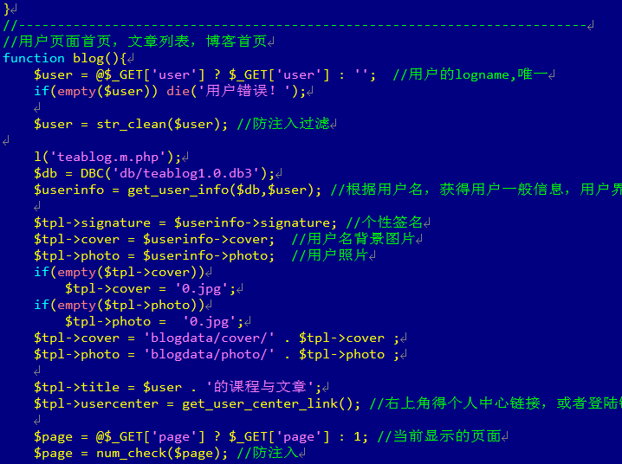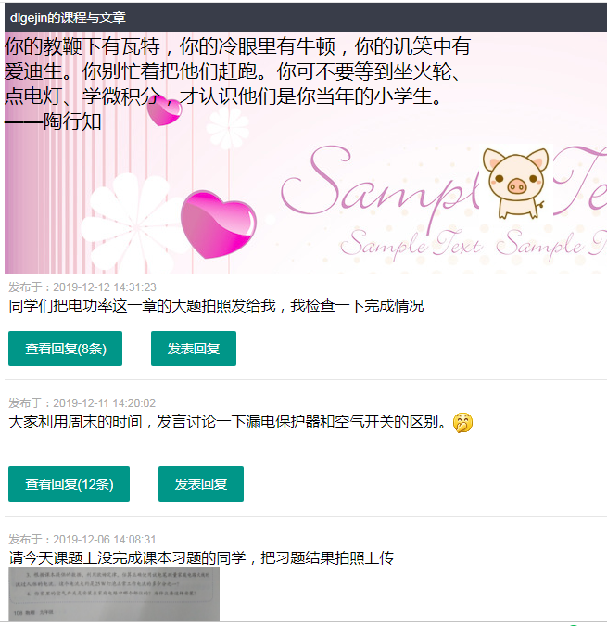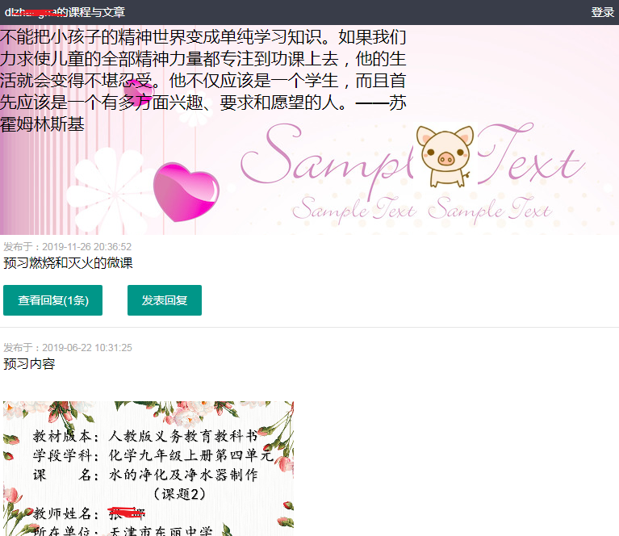
（三）在线学习与课堂教学结合中主要实践应用策略制定：
1、微课，主要用于课堂学习前的预习型任务，也有课后的复习巩固功能。有时候也会让学生自读自学课本内容来实现预习的。此项小学习任务的发布类似于翻转课堂教学，使学生在初步接触学习内容后再进行课堂授课，有利于知识的接受理解，加强了课题教学效果。
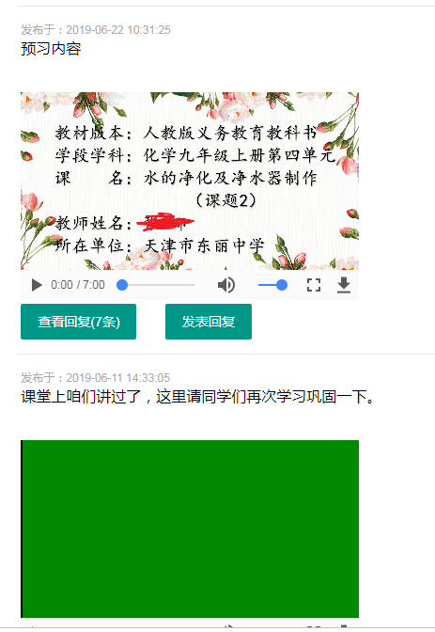
2、习题，主要用于课题学习后的巩固练习。多用于课堂教学后的薄弱点或者巩固加强提高点。为了不增加学生的学习负担，习题的选取主要是给学生必留或者已留的课本、练习册中的作业。学生可以将已经写好的作业拍照上传即可，只是换了一种方式以网络互动的形式来提交作业。这样增进了学生做作业的时效性与作业完成的督促性。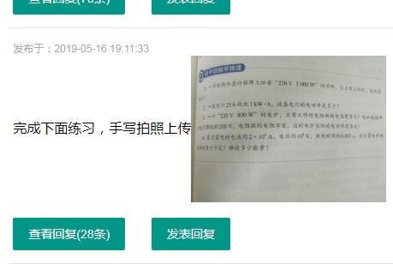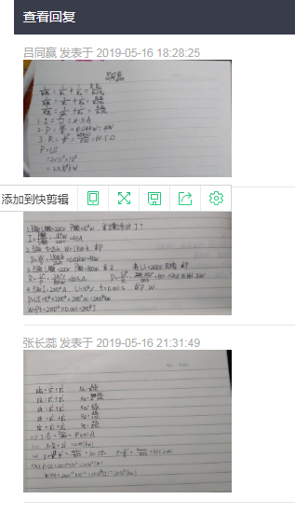
3、问题讨论，主要用于知识巩固与拓展、交流答疑。此任务以交流互动为主，师生在交流中增长知识与，增进师生生生感情，增加学生兴趣度与参与度。改变了只限于学校的交流方式，拓展了交流时间与空间。
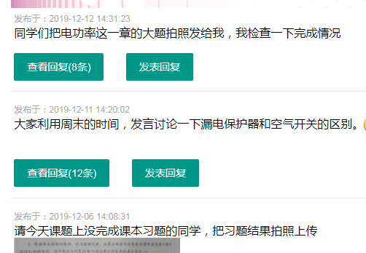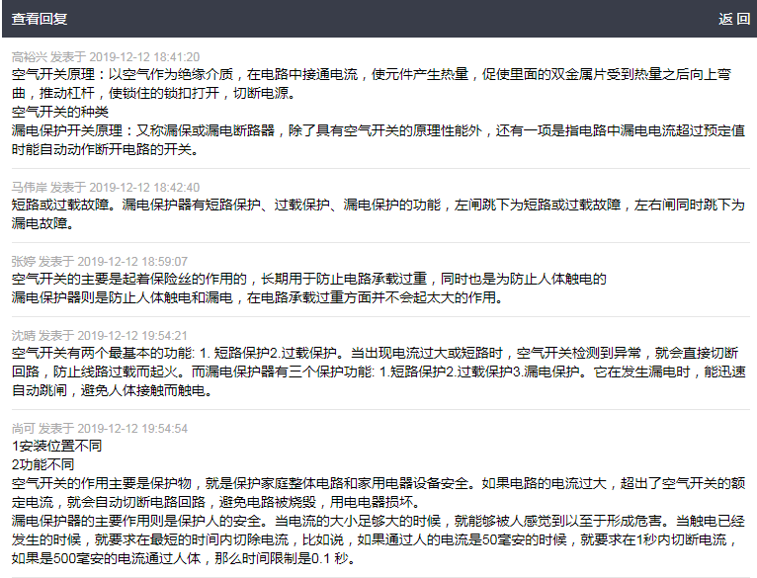
4、笔记整理，主要是督促学生及时整理上传笔记。课题教学中可能没有时间来检查学生笔记。在平台上学生在老师要求下完善学习笔记、上传学习笔记。学生间有竞争、有对比、有交流、有激励、有督促。一篇笔记可能就是一次知识梳理的过程，也是一次知识深化理解的过程。
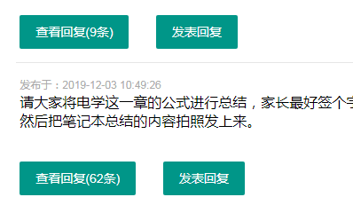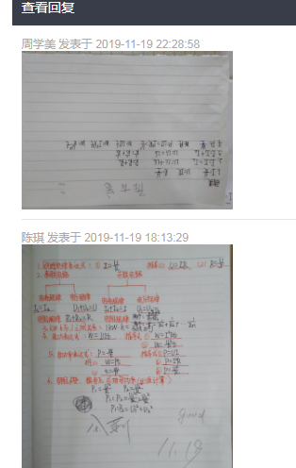
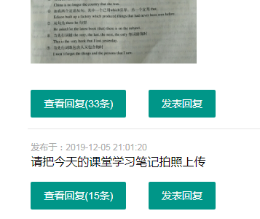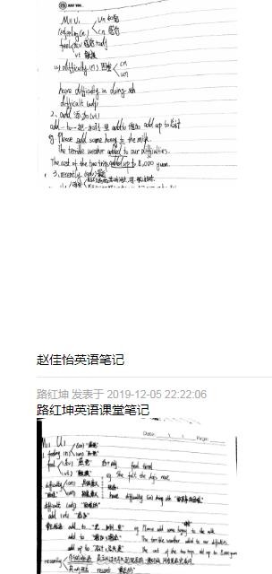
- 在师生使用了一段时间学习平台后，课题组对学生进行了平台使用的效果进行问卷调查。问卷设定问题主要是学生参与度、完成度、参与兴趣、参与效果方面。
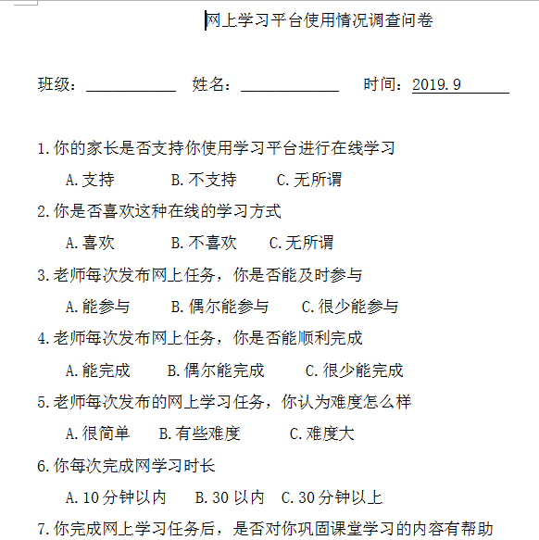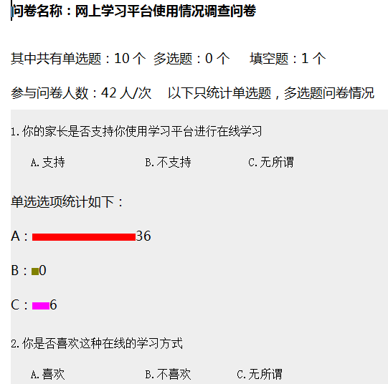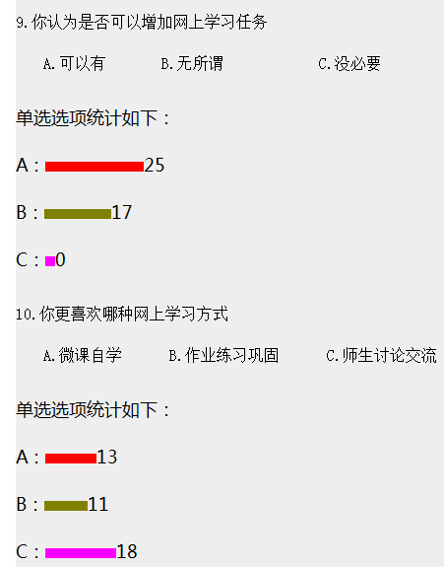
调查分析中发现，学生比较乐于接受此种在线的学习方式。在线学习并没有对学生造成很大的负担。学生乐于交流期望交流。小型的学习任务对课题教学起到了一定的有效的作用。
- 课题组教师在平台使用中应用了大量的自制微课与网络获取微课。部分老师们的微课获得了各种奖项。课题组老师及时总结撰写了相关的论文与研究报告、心得体会。
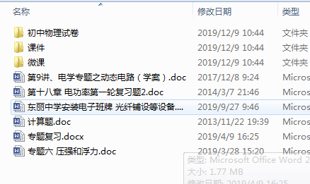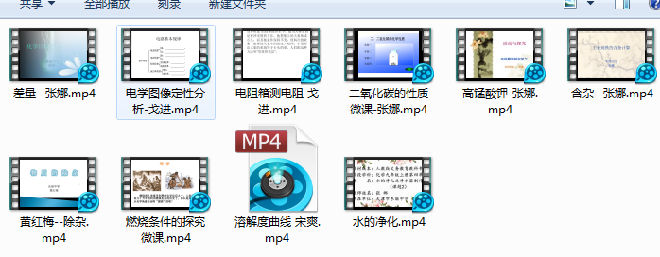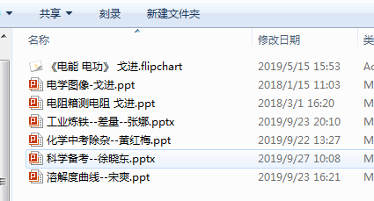
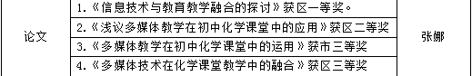
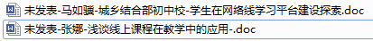

四、存在的主要问题和困难
在研究与应用实践中，我们主要发现如下问题：
1、重实践轻理论。课题研究实践过程中，老师们多进行实际授课操作，在理论把握、理论指导方面有所欠缺。
2、平台功能单一（虽然操作简便），对课题教学的补充与影响效果不够好。
3、线上学习对下线课堂学习的效果反馈体现调查统计不足，不能很好地反映线上学习对线下学习的促进作用。
4、教师发布应用任务与课堂教学结合有待深化。即与课堂教学要更紧密，在线任务的设定要更好的促进课堂教学。
5、学生参与不及时。推动督促学生使用平台要更积极主动。小任务的设定需要更巧妙更有乐趣。
6、教师成果有待总结整理与发布。
- 后期工作思路
针对课题研究进展中出现的问题，我们将进行如下调整：
1、理论学习与研究。加强相关理论学习与指导，聘请专家型教师对课题组成员进行指导。
2、总结发现线上线下教学互相影响的因素，及时总结提炼规律，制定可行的调查反馈手段。
3、调整、开发平台功能，使之更加易用并能很好地促进学生学习体验，更好的吸引学生参与完成、更好的体现线上线下学习的互相促进作用。
4、课题组教师需要深入研究分析在线学习特点，把握在线小任务学习特点，找准与课堂教学的结合点、联动点，使之能够有效的提高课堂教学质量与效果，形成互相促进的效果作用。
5、督促学生学习，完成小任务，增加学生学习兴趣。任务设定更加注重联系实际，提高开拓学生视野。
6、及时整理总结课题研究中的成果，利用成果总结课题研究中的意义与规律。
六、已取得的部分成果与可预期的成果
（一）已取得
1、线上学习平台
http://121.193.184.28/teablog/dlzhangna
http://121.193.184.28/teablog/dlgejin
http://121.193.184.28/teablog/dliulei
- 教师论文
- 课件微课等
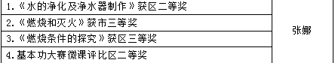
戈进 《电能 电功》区二等奖
戈进 《动能和势能》区三等奖
戈进 《电学图像定性分析》区三等奖

未发表
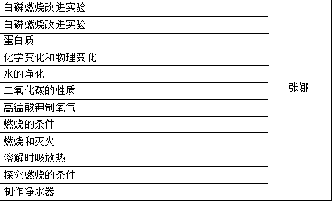

- 研究心得笔记报告统计分析等。
问卷及统计结果分析
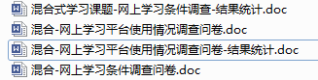
研究心得会议记录
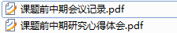
阶段研究报告
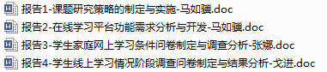
（二）可预期
1、较完善的学习平台
2、研究报告
3、相关论文
4、相关微课课件等
七、重要变更
为了加强课题组研究力量，丰富实践应用研究资源，多学科多途径探索课题研究方式，特增加部分学科教师。
课题组原研究人员：
负责人：马如骥 成员：张娜 张会平 刘磊 刘淑霞 武芳
变更后研究人员：
负责人：马如骥 成员：张娜 张会平 刘磊 戈进 刘淑霞 武芳
八、自评
一级指标 | 二级指标 | 评价要素 | 评价方法 | 自评得分
课题研究  过程（30分） | 实施方案（5分） | 实施方案的执行与落实情况（包括调整  后的实施方案执行与落实情况） | 查阅中期报告 | 5
课题研究  过程（30分） | 实施与条件  保障（5分） | 按要求保障课题组成员研究时间 | 查阅中期报告 | 1
课题研究  过程（30分） | 实施与条件  保障（5分） | 课题组成员积极参与课题研究 | 查阅中期报告 | 1
课题研究  过程（30分） | 实施与条件  保障（5分） | 按计划保障课题研究经费 | 查阅中期报告 | 1
课题研究  过程（30分） | 实施与条件  保障（5分） | 设备建设适应课题研究的需要，相应的  资源丰富。 | 查阅中期报告 | 1
课题研究  过程（30分） | 实施与条件  保障（5分） | 课题研究人员经过相应的培训。 | 查阅中期报告 | 1
课题研究  过程（30分） | 材料的收集  与整理（10分） | 研究材料、数据的收集与整理好（10-8分）、一般（7-5分）、差（4-1分） | 查阅中期报告 | 8
课题研究  过程（30分） | 总结交流  （10分） | 组织定期总结与交流好（10-8分）、一般（7-5分）、差（4-1分） | 查阅中期报告 | 8
阶段研究  成果（70分） | 阶段性课题成果  （35分） | 中期报告及其相关支持材料  好（35-26）、一般（25-11）、差（10-1分） | 查阅中期报告  及提交的成果  附件 | 25
阶段研究  成果（70分） | 成果水平（15分） | 省或省级以上发表论文或获奖3篇以上（15分）、2篇（10分）、1篇（5分） | 查阅中期报告  及提交的成果  附件 | 10
阶段研究  成果（70分） | 成果数量（10分） | 研究报告等10篇（件）以上（10-8分）、5篇以上（7-5分)、1篇以上（4-1分） | 查阅中期报告  及提交的成果  附件 | 5
阶段研究  成果（70分） | 成果创新（10分） | 课题成果在理论或应用上具有重大贡献  （10-8分）、有较大创新（7-5分）、有  一定创新价值（4-1分） | 查阅中期报告  及提交的成果  附件 | 5
总分：71分

- 中期汇报概况
时间地点：2019年12月2日，二楼会议室
汇报人：马如骥
专家：刘秀山书记（高级教师） 王玉森校长（高级教师）
崔荣庆校长（高级教师） 王茹老师（高级教师）
武芳主任（高级教师） 邵晓华老师（高级教师）
参会人员：课题组成员(张娜 刘磊 戈进 张会平) 其他学科部分教师
会议概况：
- 由马如骥老师对课题研究进行汇报。主要汇报了可以研究目的、研究过程中的计划、研究实施的情况进程、取得的成绩效果、研究中的问题与不足、后续的研究方案等。
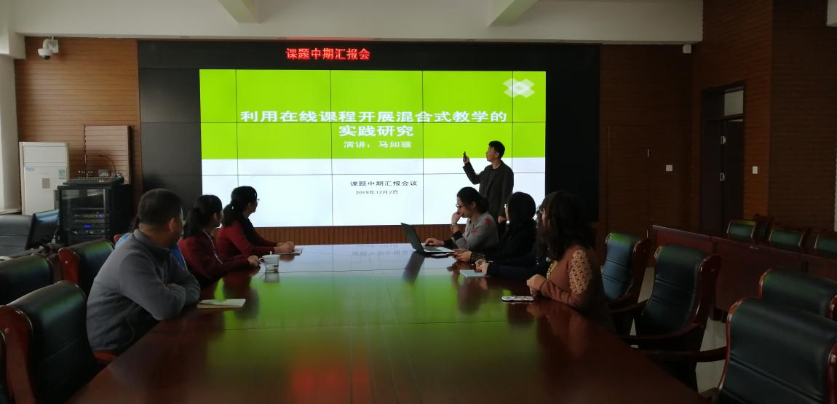
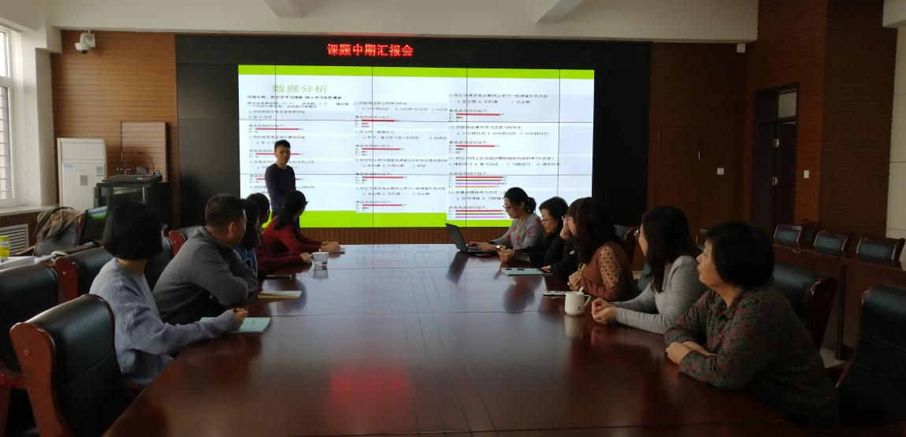
- 由专家老师进行分析点评，给出指导意见。
专家指导意见：课题研究方向与内容能很好地把握现今教育教学改革的要求，研究切入点恰当，研究的思路方法清晰明确，研究计划详细。专家对已取得的成果进行了肯定，同时提出几点不足：理论研究加强，特别是理论指导实践的研究。成果成效研究需要更加突出深入。
